Группы "Морские звезды"
и "Золотые рыбки"
Мы собрались сегодня в этом зале, чтоб отпраздновать наш юбилей,
Чтоб сегодня еще раз сказали, что нет краше и нет веселей,
Нет любимее сада «Кораблик»!
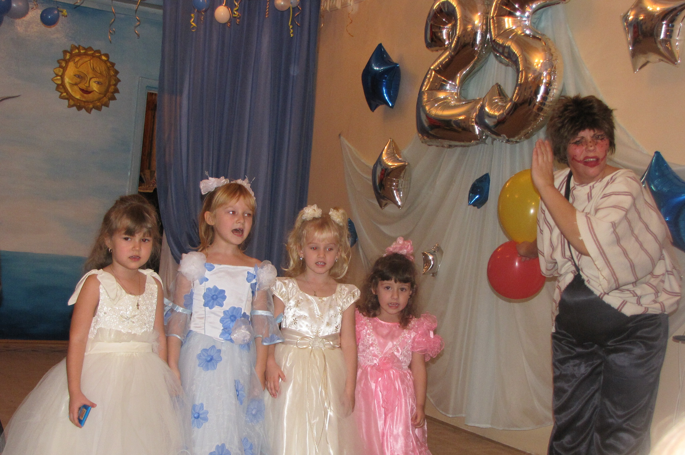
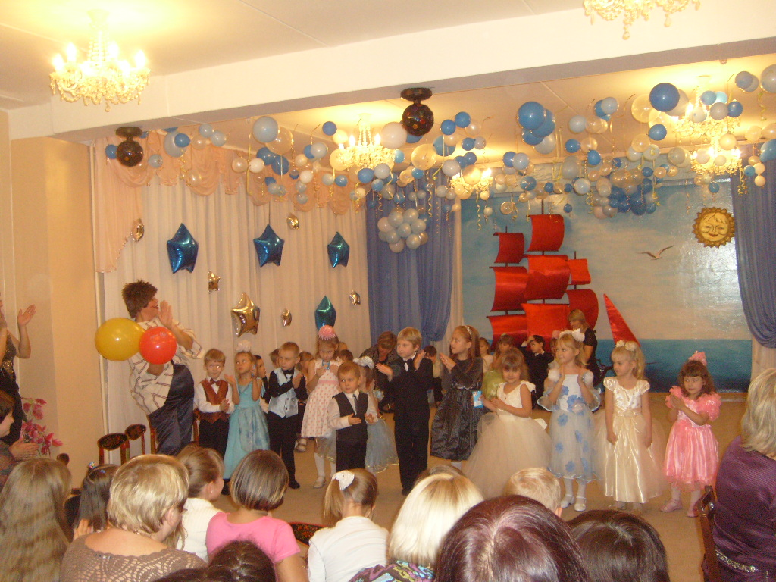
В гости к ребятам прилетел Карлсон, в меру упитанный, умный и очень воспитанный, который хотел съесть на 25-летие сада 25 тортов. Но когда он узнал, что сначала на день рождения надо подарить подарки, а потом уже есть угощение, он подарил детям веселые игры и конкурсы, которые спрятал в шариках.

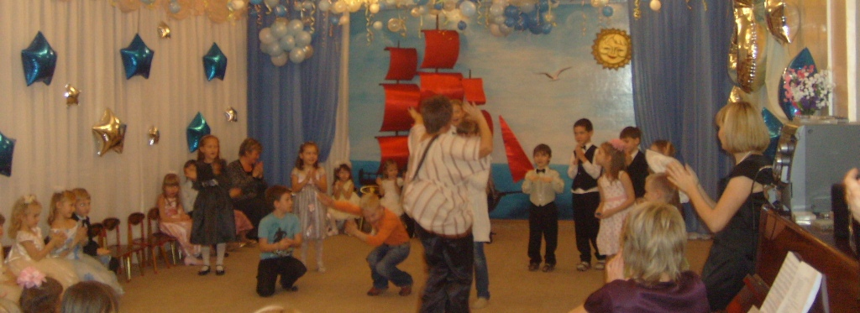
Светло и нарядно сейчас в нашем зале,
Мы много гостей на праздник позвали,
Порадуйтесь с нами за светлый наш дом,
В котором мы весело, дружно живем.
Группа "Морячок"
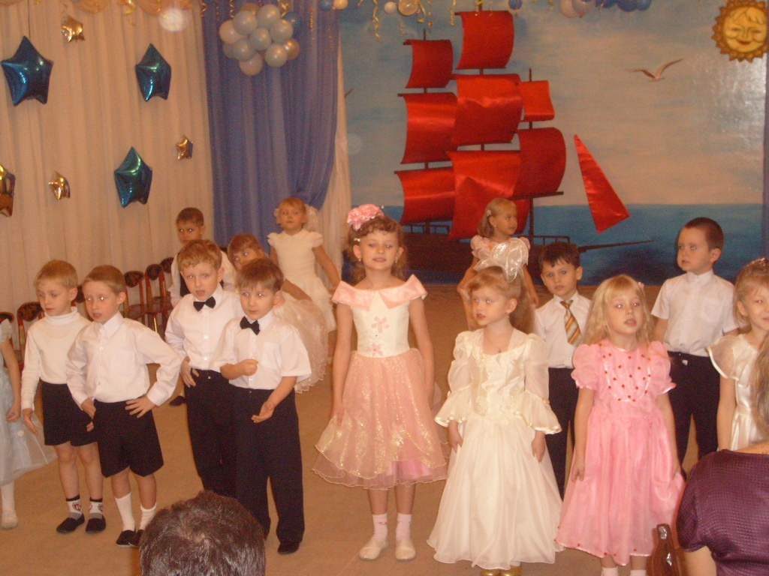
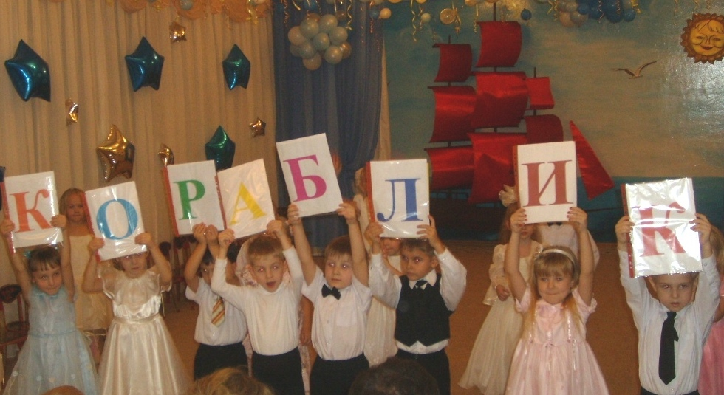
У нас в «Кораблике» сегодня славный праздник – юбилей. Дети наши нарядились, пригласили в зал гостей. И с утра уже сегодня песни звонкие звучат. Поздравляем с юбилеем наш любимый детский сад!

Классный  и красивый | Образова-тельный  и обаятель-ный, | Радост-ный и радуш-ный | Аристо-кратичный и артистич-ный | Блиста-тельный и безупреч-ный | Любозна-тельный и ласка-тельный | Интегри-рованный и интеллек-туальный | Комбини- рованный и колоссаль-ный

